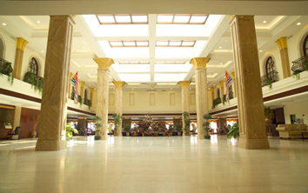
一、公司简介
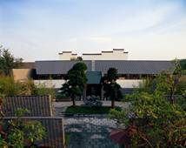
深圳市万科酒店管理有限公司成立于2007年8月，是继万科地产、万科物业后，万科倾力打造的又一高端服务品牌。万科酒店目前经营范围涵盖了私人游艇会、顶级社区会所、新型产权式酒店、海岛度假酒店等产品类型。目前，万科酒店管理公司已与世界一流的酒店管理公司合作，即将推出万科中心首丽斯酒店等五星级酒店和多家度假酒店。万科酒店秉承万科一贯的服务理念,并借助世界著名酒店管理公司的平台,力争打造富有竞争力的、为客户提供独特价值的、具有国际影响力和万科特色的酒店品牌。
二、招聘岗位
现万科酒店公司特组织校园招聘会,诚聘以下岗位：
- 品质专员2-3名，具备良好的沟通技巧和学习能力；较强的服务意识和责任感，热爱并愿意投身酒店、服务行业； 经济、管理类、旅游管理及相关专业，大学本科以上学历，英语四级以上水平。
- 人事、行政专员4-6名，具备良好的沟通技巧和学习能力；具有良好的文字、表达及沟通协调能力。经济、管理、中文类及相关专业，大学本科以上学历，英语四级以上水平。
- 宾客关系专员4-6名，亲和力强，形象气质佳、热爱并愿意投身酒店、服务行业；具有良好的沟通技巧和学习能力；有较强的组织协调能力及团队合作精神；经济、管理类、旅游管理及相关专业，大学本科以上学历，英语四级以上水平。
- 销售助理4-6名，形象气质佳、有较强的组织协调能力及团队合作精神；有较强的市场拓展能力、口头与文字表达能力；专业不限，大学本科以上学历，英语四级以上水平。
- 财务助理2-3名，具备良好的沟通技巧和学习能力；较强的服务意识和责任感,热爱并愿意投身酒店、服务行业；财务相关专业，大学本科以上学历，英语四级以上水平。
- VO(万科东道主，具有特殊才艺技能的私人管家和活动组织者)3名，亲和力强，服务意识高，有艺术特长或体育特长，大学本科以上学历。
- 船长3名，热爱航海事业，亲和力强，服务意识高，航海技术专业，大学本科以上学历。
三、福利待遇
- 工作时间：每日8小时，每周5-6天，每月公休4-8天。
- 食宿：公司设有员工餐厅，免费提供一日三餐；免费提供住房，宿舍内配有热水器、空调/电风扇、彩电、电话、饮水机，1人-3人/间。
- 保险：公司依法为员工购买社保及商业保险，且每年为员工安排免费的年度体检。
- 薪酬：公司提供行业内富有竞争力的薪酬，每月的5号前以中国银行转帐方式发放上一自然月的工资，如遇节假日将提前发放。
- 休假：享有国家11天法定假 (元旦、春节、五一等）工作满一年后享有年休假、婚假、产假（包括女职员产假，哺乳假和男职员护理假）、丧假等。
- 福利：各种补贴、万科职员共济会、过节费等。
- 学习与成长：在万科，学习是一种生活方式，公司关注员工的发展，努力创造一个富有激情的工作环境，
公司关注职员的职业发展，鼓励职员在公司的指导和帮助下制定个人的职业发展计划，并为员工提供多方
面的学习资源：新员工入职培训、专业技能培训、礼仪礼节培训、语言培训、服务技能等培训。
- 员工活动：公司成立阳光协会，每年定期组织体育锻炼和娱乐活动，丰富员工生活、创造健康丰盛的人生。

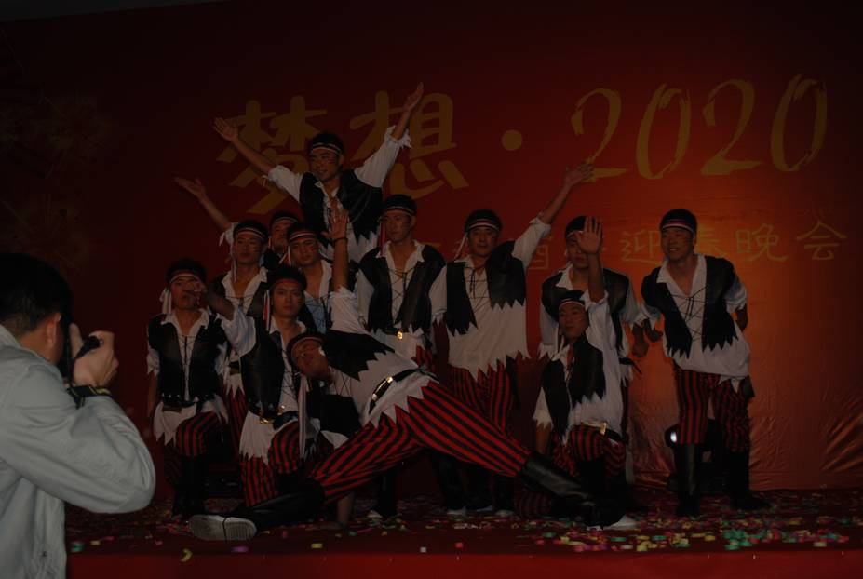
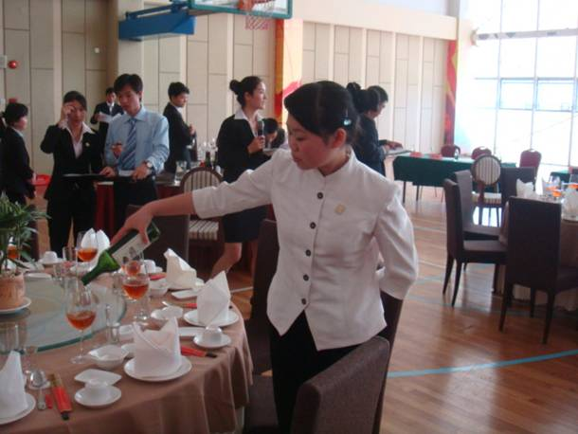
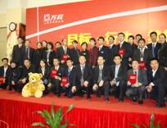

我们一起成长

四、联系方式
联系地址：深圳市盐田区大梅沙万科东海岸社区商业街A03号
邮政编码：518083 联系电话：0755-25286988
传真：0755-25286747、0755-25286188
联系人： 戴小姐 15907558247 邮箱：daijw@vanke.com
深圳市万科酒店管理有限公司
二零壹零年十一月十五日

